

**MARTIN ISAI NUÑEZ VILLEDA**

**INGENIERA EN COMPUTACION INTELIGENTE**

**2DO SEMESTRE**

**ECONOMIA GENERAL**

**PROFESOR JOSE AGUSTIN VALLES JUAREZ**

**TAREA #10**

**04 DE MAYO DE 2024**

**El mercado de bienes y servicios**

La demanda agregada es el total de bienes demandados en un periodo de tiempo para calcularla se puede usar el mismo método para calcular el PIB, pero a la demanda agregada se asocia al gasto que tomas la sociedad, la forma para calcular la demanda agregada se calcula de la siguiente manera

* *Demanda Agregada (DA)*
* *Consumo (C)*
* *Inversión (I)*
* *Gasto Público (G)*
* *Exportaciones (X)*
* *Importaciones (M)*

**Multiplicador del gasto**

Se refiere al aumento de le gasto publico dentro de la economía es decir el aumento por cada moneda invertida.

Según la idea neoclásica dice que el mercado nos llevara a un equilibrio siempre y cuando exista el pleno empleo.

La formula de le multiplicador del gasto es el siguiente:

1/(1-PMC)

**Oferta agregada**

Oferta agregada es la cantidad total de un bien o servicio que las compañías están dispuestas a vender respecto a un sector, los factores que pueden modificar a esta son el nivel de los precios los costes de producción y las expectativas empresariales.

**El dinero**

El dinero es el medio de pago para poder cumplir la función de intercambio entre los bienes económicos con la cualidad de cuenta y depósito de valor

**Oferta monetaria**

La cantidad de monedas o billetes en circulación dentro de la economía, en función de esta se puede dar fenómenos como la inflación.

**Demanda de dinero**

La demanda de dinero es la necesidad que experimentan las personas de conservar riqueza como el efectivo.

Las razones varían por la: transacción, especulación y la precaución.

**La curva de IS**

Muestra las combinaciones de renta y de intereses reales en donde estos están en equilibrio

Para calcular la renta de la curva IS se siguen los siguientes parámetros y formula

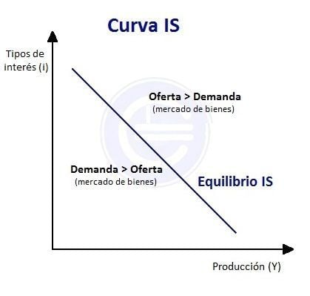*Y = C +c (Y-t) + I (r) + G*

* *Y = s producción o renta*
* *C= Consumo ¿*
* *c= propensión marginal al consumo*
* *T= Impuestos*
* *I= Inversión*
* *R= Tipo de interés real*
* *G= gasto*

Curva de dinero

Muestra el lugar geométrico en el que se hayan todas las combinaciones de renta (Y) y tipos de intereses nominales (i) para los cuales el mercado monetario está en equilibrio.

*M/P = L(i*Y)*

* A diagram of a diagram

  Description automatically generated*M: Cantidad monetaria en la economía.*
* *P: Nivel de precios de la economía.*
* *L: Demanda de dinero en la economía.*
* *i: Tipo de interés nominal.*
* *Y: Nivel de renta de la economía.*